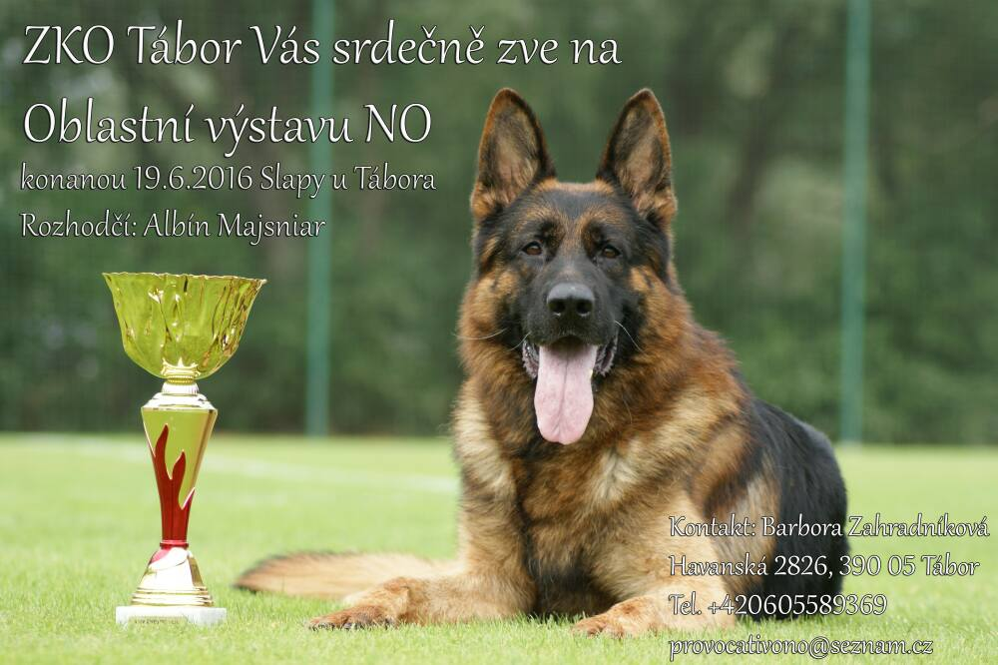
Program: 8:00 – 9:00 přejímka psů a kontrola dokladů
9:15 – začátek posuzování psů ve třídách dle katalogu
Rozhodčí : Albín Majsniar (všechny třídy psů i fen)
Doklady nutné pro účast: originál průkazu původu + výkonnostní knížka, očkovací průkaz (s platným očkováním proti vzteklině, psince, parvoviroze a infekční hepatitidě v době ne kratší jeden měsíc a ne starší 1 rok)
Protest proti rozhodnutí rozhodčího není přípustný. Protestovat lze pouze z formálních důvodů porušení výstavních předpisů a propozic. Protest musí být podán písemně současně se složením jistiny 500,- Kč a to pouze v průběhu výstavy. Nebude-li protest uznán, jistina propadá ve prospěch pořadatele výstavy.
Pokud není v propozicích uvedeno jinak, platí ustanovení Mezinárodního výstavního řádu FCI a výstavního řádu ČKNO. U třídy dospívajících musí být zapsán výsledek RTG v PP, u třídy pracovní je nutné doložit předepsanou zkoušku z výkonu dle NZŘ nebo MZŘ.
Ke každé přihlášce na výstavu musí být přiložena fotokopie průkazu původu přihlášeného psa a kopie potvrzení o zaplacení výstavního poplatku !! Bez tohoto potvrzení nebude přihláška na výstavu přijata!

VÝSTAVNÍ POPLATKY: UZÁVĚRKA PŘIHLÁŠEK: 10 6. 2016 !!
za prvního psa 350,- Kč
za každého dalšího psa stejného majitele 250,- Kč
Přihlášky zasílejte na adresu: Barbora Zahradníková, Havanská 2826, 39005 Tábor nebo na email
provocativono@seznam.cz
Výstavní poplatky je možné zasílat na účet nebo složenkou na adresu (viz. uvedenou výše):
Číslo účtu 213154222/0600 (VS – uveďte tetovací číslo psa)

GPS souřadnice místa konání výstavy: 49.384104926, 14.621343613

